2.*** Describe the procedure of sharing folders on Windows Client OS. Provide detailed procedure with screenshots (or video).

Отваряме Windows Explorer, избираме желаната папка и натискаме десен бутон и Properties:
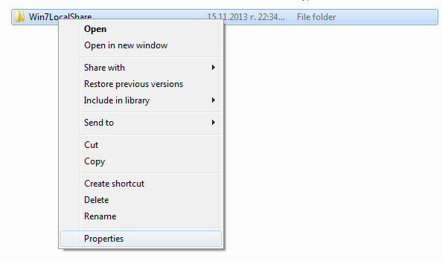

След което избираме tab-че Sharing и натискаме бутон Advanced Sharing:
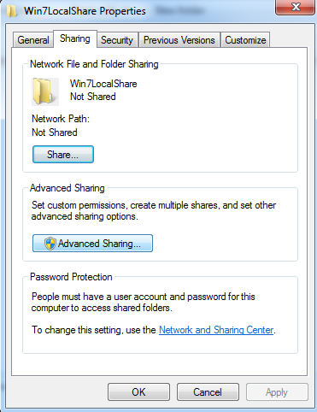

Поставяме отметка на Share this folder и променяме името, ако е нужно
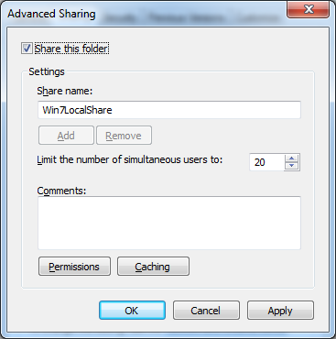

След натискане на OK и после close папката вече е споделена.

